ГУ «Территориальный центр социального
обслуживания населения Центрального района г.Минска»

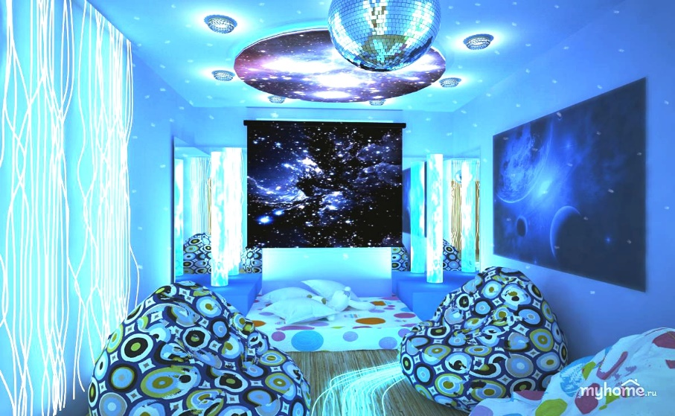

- Наименование проекта: проект по созданию сенсорной комнаты «Волшебный свет»
- Срок реализации проекта: март 2019 - август 2019
- Организация-заявитель, предлагающая проект: ГУ «Территориальный центр социального обслуживания населения Центрального района гМинска»
- Цель проекта: Создание многофункциональной сенсорной комнаты для людей с ограниченными возможностями. Социализация, адаптация, реабилитация людей с ограниченными возможностями через организацию работы сенсорной комнаты.
- Задачи, планируемые к выполнению в рамках реализации проекта:
стимуляция развития людей с тяжёлыми множественными нарушениями в развитии;
укрепление психофизического и эмоционального состояния людей с ограниченными возможностями;
релаксация;
активизация различных функций центральной и нервной системы.
- Целевая группа: инвалиды 1 и 2 группы
- Краткое описание мероприятий в рамках проекта:
- Консультации со специалистами по созданию условий для организации сенсорной комнаты
- Ознакомление с методической литературой по созданию сенсорной комнаты.
- Беседы с законными представителями по проблемам развития людей с ограниченными возможностями.
- Ознакомления с рынком продаж оборудования для оснащения сенсорной комнаты.
- Проведение торгов по закупке и установке оборудования
- Закупка и установка оборудования:
оформление релаксационной зоны сенсорной комнаты;
оформление зоны развития кинестетики и тактильной чувствительности;
оформление зоны развития мелкой моторики и моторных функций рук;
организация зоны развития познавательной деятельности, речи;
оформление зоны двигательной активности.
- Обучение педагогов и специалистов по работе с людьми с ОПФР в сенсорной комнате.
- Разработка системы различных форм работы с людьми с ОПФРО в сенсорной комнате.
- Планирование работы.
- Создание сенсорной комнаты.
- Ожидаемый результат.
- Общий объём финансирования (в долларах США):
Источник финансирования | Объём финансирования  (в долларах США)
Средства донора | - Средства донора (в долларах США): 11000
Софинансирование | - Софинансирование: 200
- Место реализации проекта: г. Минск, ул. Киселёва, 4
- Контактное лицо: Скрипкина Татьяна Александровна, заведующий отделением дневного пребывания для инвалидов, тел. 351 64 99, skripkina78@inbox.ru

SI " Territorial center of social service of the population of the Central district of Minsk»

1. Project name: project on creation of a sensory room " Magic light»
2. Project implementation period: March 2019-August 2019
3. Applicant organization proposing the project: SI " Territorial center of social service of the population of the Central district of Minsk»
4. Project objective:
Creation of a multi-functional sensory room for people with disabilities. Socialization, adaptation, rehabilitation of people with disabilities through the organization of the sensory room.
5. Tasks planned for implementation within the framework of the project:
- stimulation of development of people with severe multiple developmental disorders;
- strengthening the psychophysical and emotional state of people with disabilities;
-relaxation;
- activation of various functions of the Central and nervous system.
6. Target group: group 1 and 2 persons with disabilities
7. Brief description of project activities:
* Consultations with experts on creation of conditions for the organization of the sensory room
* Familiarization with the methodical literature on the creation of a sensory room.
* Discussions with legal representatives on the development of people with disabilities.
* Familiarization with the market of sales of equipment for equipping the touch room.
* Tendering for the purchase and installation of equipment
* Purchase and installation of equipment
- Design of the relaxation area of the sensory room.
- Design of the zone of development of kinesthetics and tactile sensitivity.
- Registration of the zone of development of fine motor skills and motor functions of hands.
- Organization of the zone of development of cognitive activity, speech.
- Registration of the zone of motor activity.
* Training of teachers and specialists to work with people with opfr in the touch room.
* Development of a system of different forms of work with people with OPFRO in the touch room.
• Scheduling.
* Create a touch room.
• Expected result.
8. Total funding (in us dollars )):
Source of funding amount of funding
(in us dollars)
Donor funds • donor Funds (in us dollars): 11 000.
Co-Financing • Co-Financing: 200.
9. Project location: Minsk, Kiseleva str., 4.
10. Contact person: Skripkina Tatiana, head of the Department of day stay for disabled people, telephone 351 64 99, skripkina78@inbox.ru.

